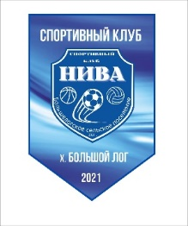
Муниципальное автономное учреждение Большелогского сельского поселения
«Спортивный клуб «Нива»
346711 Ростовская область, Аксайский район, поселок Реконструктор, ул. Гагарина д.1 А

РАСПИСАНИЕ ЗАНЯТИЙ С 1 АВГУСТА 2026г.

Дни недели/  Вид спорта | Пон-ник | Вторник | Среда | Четверг | Пятница | Суббота | Воскр.
Футбол  (младшая группа) |  | 17.00 –  18.00 |  | 17.00 18.00 | 17.00 18.00
Футбол  (подготовительная  группа) |  | 18.00-  19.00 |  |  | 18.00-19.00
Карате | 15.30-18.00 |  | 15.30-  18.00 |  | 15.30-18.00
Гимнастика | 17.00-18.00 |  | 17.00-  18.00 |  | 17.00-18.00
Волейбол | 19.00-20.30 |  | 19.00-  20.30 |  | 19.00-20.30
Волейбол взрослый | 21.00-22.30 |  | 21.00-  22.30 |  | 21.00-22.30
Теннис настольный |  | 20.00-  22.00 |  |  |  | 19.00  -21.00 | 19.00-  21.00
УШУ | 11.00-14.00 |  | 11.00-14.00 |  | 11.00-14.00

